e-MedSolution:Fekvőbeteg riportok (napi rutinok) v2
[kinyit]

Tartalomjegyzék
[elrejtés]
- 1 Bevezetés
- 2 Bentfekvő betegek listája
- 3 Portai információk
- 4 Portai lista
- 5 Napi létszámjelentés
- 6 Létszámjelentés
- 7 Fekvőbeteg előjegyzések
- 8 Fekvőbetegek elhelyezése
- 9 Hiányzó ráfordítások
- 10 Lezárható/Nem lezárható esetek
- 11 Hiánylista
- 12 Hiányzó TAJ szám megkérés
- 13 Törzskönyv
- 14 Áthelyezett, lezáratlan esetek
- 15 Ráfordítás tanúsítvány
- 16 Gondozás alatt álló betegek
- 17 Adaptációs szabadságra bocsátott betegek
- 18 Vizitdíj riport
- 19 Ápolási tevékenységek
- 20 Ágynyilvántartási riport

Bevezetés
A statisztikák használatának általános ismertetője és a vonatkozó alapfogalmak meghatározása a „Járóbeteg statisztikák” című dokumentum „1.1. Általános fogalmak” fejezetében olvasható.
e-MedSolutionben a fejlécen található Riportok ikonra kattintva, majd ezt követően az alatta megnyíló menüsorban a Fekvőbeteg napi rutinok fülre kattintva érhetők el az itt leírt riportok, míg MedSolutionben a Beteg nyilvántartás - Fekvőbeteg menü - Riportok (napi rutin) útvonalon.
A megjelenő képernyőről az alábbi statisztikai riportok érhetőek el:
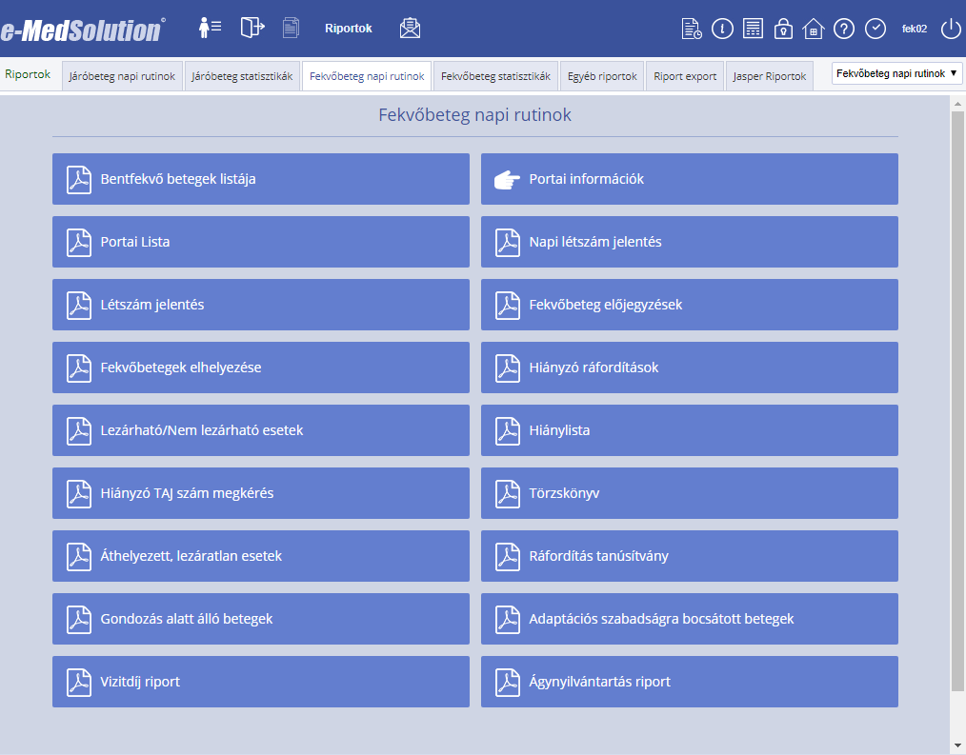
- Bent fekvő betegek listája
- Portai lista
- Létszámjelentés
- Fekvőbetegek elhelyezése
- Lezárható/Nem lezárható esetek
- Hiányzó TAJ szám megkérés
- Áthelyezett, lezáratlan esetek
- Gondozás alatt álló betegek
- Vizitdíj riport
- Ágynyilvántartási riport
- Portai információk
- Napi létszámjelentés
- Fekvőbeteg előjegyzések
- Hiányzó ráfordítások
- Hiánylista
- Törzskönyv
- Ráfordítás tanúsítvány
- Adaptációs szabadságra bocsátott betegek
- Ápolási tevékenységek
Vissza a lap tetejére

Bentfekvő betegek listája
Az aktuálisan bent fekvő betegekről lista. A riporton megjelennek az adott napon távozott betegek is.
A funkció kiválasztásakor a következő szűrőablak jelenik meg:
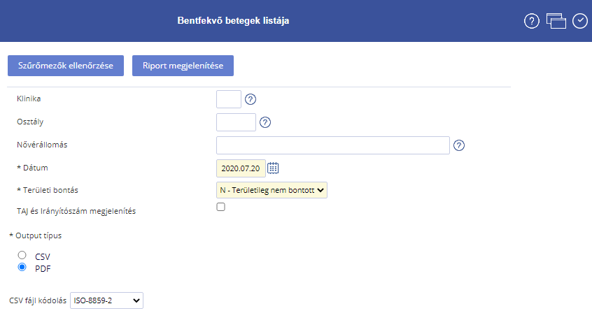
Szűrési feltételek:
- Klinika: A megadott klinika bent fekvő betegeit jeleníti meg. Megadása nem kötelező, ebben az esetben az intézményhez tartozó összes klinikán lévő betegek szerepelni fognak a lekérdezésben.
- Osztály: A megadott osztály bent fekvő betegeit jeleníti meg. Megadása nem kötelező, ebben az esetben az intézményhez tartozó összes osztályon lévő betegek szerepelni fognak a lekérdezésben.
Ha csak az osztályt adjuk meg, akkor a riporton automatikusan megjelenik az a klinika, amelyhez az osztály tartozik.
- Nővérállomás: A megadott nővérállomáson fekvő betegek jelennek meg a listában. Ha az Osztály mező ki van töltve, akkor az ehhez a mezőhöz tartozó súgó csak az adott osztály nővérállomásait sorolja fel.
- Dátum: Az ezen a napon a bent fekvő betegek listáját jeleníti meg. Alapértelmezettként az aktuális dátum van megjelenítve.
- Területi bontás: Lehetőség van a lekérdezett betegeket területileg csoportosítani.
  - Bontott: A betegadatokat meg lehet jeleníteni területileg bontva. Ebben az esetben jelzésre kerül, hogy az adott beteg területileg a klinikához tartozik-e, míg ellenkező esetben nem. A klinikához beállított irányítószám tartomány alapján végzi el a csoportosítást.
  - Nem bontott: Alapértelmezetten be van kapcsolva, ilyenkor nem területi bontás szerint jelennek meg a betegek.
- TAJ és Irányítószám megjelenítés: Ha a jelölőnégyzet ki van pipálva (alapértelmezetten nincs), akkor a beteg TAJ száma és a lakcíméhez tartozó irányítószám is megjelenik a riporton.
- Output típus: A riportot PDF vagy .csv formátumban lehet megjeleníteni.
A riporton fel van tüntetve a bent fekvő beteg neve (Beteg neve), az eset száma (Esetszám), az osztály kódja (Oszt), az osztályra való felvétel dátuma (Felvétel), az osztályról való távozás dátuma (Távozás), a beteg törzsszáma (Törzsszám) és a törzsszámon belüli sorszáma (Ssz), születési dátuma (Szül. dátum), a lakcímének a típusa (T), lakcíme (Lakcím), valamint megjeleníthető a TAJ szám (TAJ szám), és az irányítószám (Irsz.) is.
A riport két részre tagolódik, bent fekvő betegek névsorára és aktív boncolási esetekre.
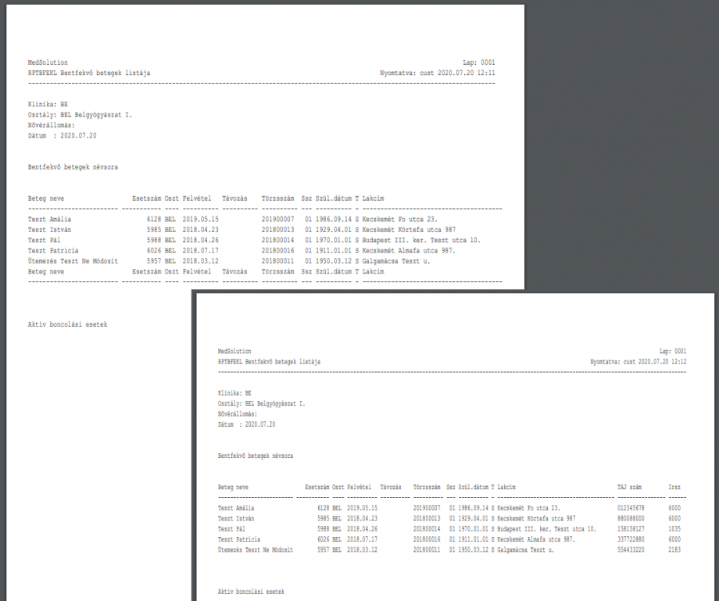
Vissza a lap tetejére

Portai információk
A bent fekvő betegeket jeleníti meg egy listában. A portásoknak szükséges egyedi listát jeleníti meg.
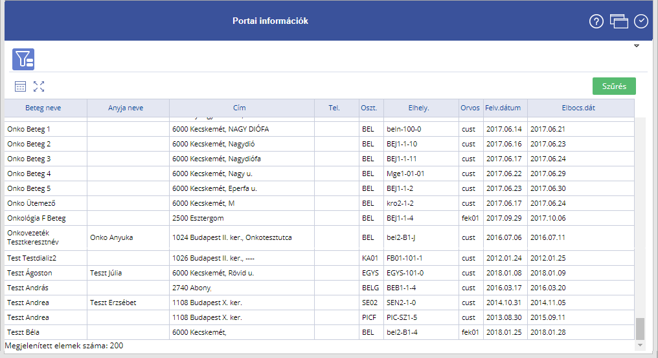
Szűrési feltételek:
- Osztály kód: amely osztályon a bent fekvő betegeket szeretnénk megjeleníteni. Megadása nem kötelező, ebben az esetben az intézményhez tartozó összes osztályon lévő betegek szerepelni.
- Kezelő orvos: szűrhetünk a kezelő orvosra
- Beteg neve: ha beírjuk a beteg nevét, akkor erre pozicionál.
- Kor: A beteg életkorára szűrés. Ha megadunk egy kort, akkor +/- 1 év lesz a tartomány.
- Kor tartomány: A szűrés alatti nyíl megnyomásával megjelenik ez a plusz mező. Ha megadtunk egy kort a szűrésnél, akkor az automatikusan 1-gyel feltöltődik. Ha tágabb intervallumban akarjuk a kért szűrést elvégezni, akkor itt növelhetjük meg, hogy a megadott értékhez képest +/- hány éves személyeket jelenítsen meg a listán.
Vissza a lap tetejére

Portai lista
A bent fekvő és nemrég távozott betegekről lista, amelyet a portás használhat, ha a hozzátartozók érdeklődnek.
A funkció kiválasztásakor a következő szűrőablak jelenik meg:
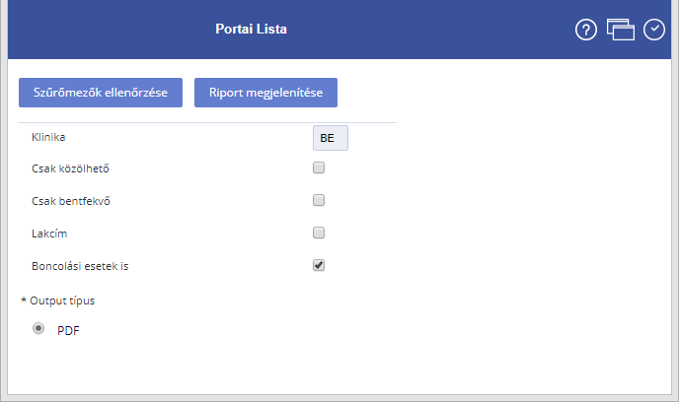
Szűrőfeltételek:
- Klinika: amely klinikán a szűrési feltételeknek megfelelő betegek listáját szeretnénk megjeleníteni. Megadása nem kötelező, ebben az esetben az intézményhez tartozó összes klinikán lévő betegek szerepelni fognak a lekérdezésben.
- Csak közölhető: bekapcsolva csak a közölhető betegek listáját jeleníti meg a riport.
- Csak bent fekvő: bekapcsolva csak a bent fekvőket jeleníti meg a riport. Ha nincs bekapcsolva, akkor az előző és aznapi elbocsátottakat is megjeleníti a listán.
- Lakcím: bekapcsolva megjelenik a beteg lakcíme a listán.
- Boncolás is: alapértelmezetten be van kapcsolva, a boncolási esetek megjelenítésére szolgál a riporton.
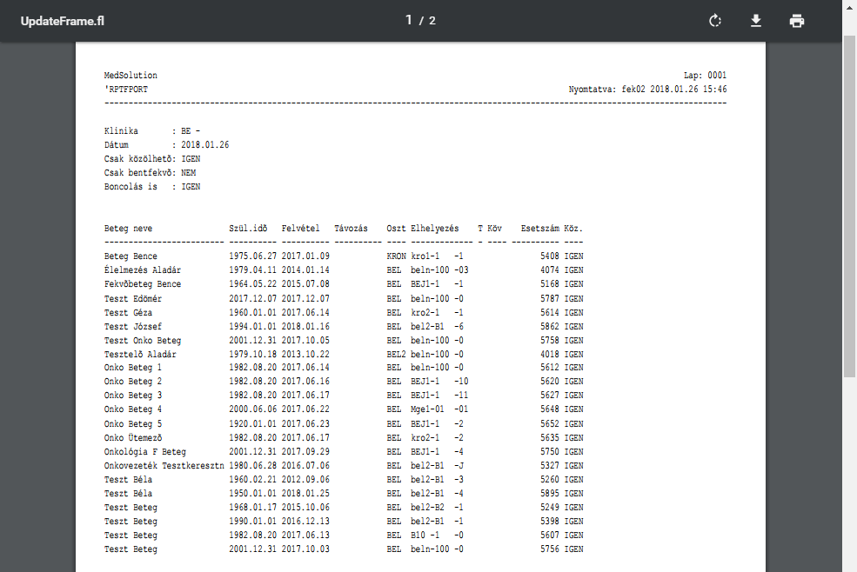
Vissza a lap tetejére

Napi létszámjelentés
A lekérés napján a betegek típusára, mozgására vonatkozó statisztika.
A funkció kiválasztásakor a következő szűrőablak jelenik meg:
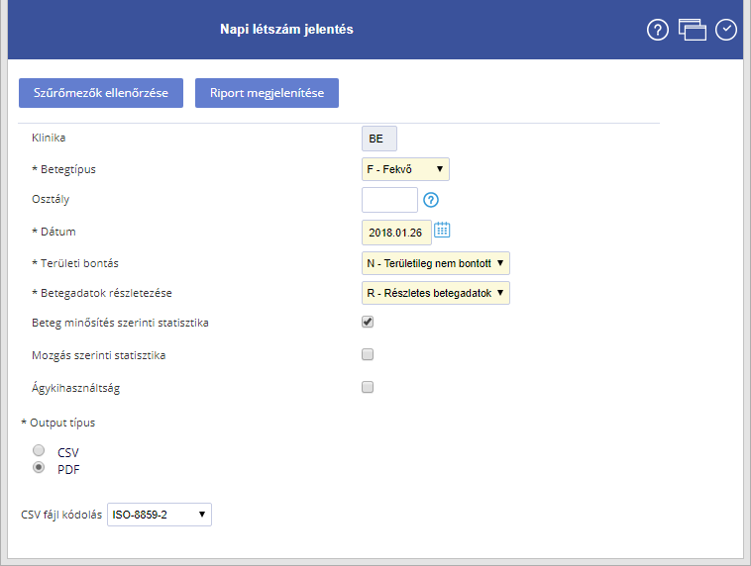
Szűrőfeltételek:
- Klinika: amely klinikáról a jelentést le szeretnénk kérni
- Betegtípus: ki lehet választani, hogy fekvő, kúra vagy mindkét betegtípus jelenjen meg a riporton.
- Osztály: amely osztályról a jelentést le szeretnénk kérni.
- Dátum: amelyik napról jelentést meg szeretnénk jeleníteni. Alapértelmezettként az aktuális dátum van beírva.
- Területi bontás: A betegadatokat meg lehet jeleníteni területileg bontva (Bontott). Ebben az esetben kijelzésre kerül, hogy az adott beteg területileg a klinikához tartozik-e, míg ellenkező esetben (Nem bontott) nem.
- Betegadatok részletezése: A mozgás szerinti statisztikánál lehetőség van arra, hogy felsorolva, személyekre bontva egyáltalán ne jelenjenek meg a betegadatok, hanem csak táblázatos formában a forgalmi adatok.
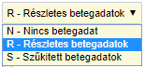
  - Nincs betegadat: csak a forgalmi adatok jelennek meg
  - Részletes betegadatok megjelenítése: Név, Esetszám, Törzsszám/ap.s., Szül.idő, T, Lakcím, Oszt, F, E, Köv, Kísérő feltüntetésével
  - Szűkített betegadatok megjelenítése: Név, Törzsszám/ap.s., T, Oszt, F, E, Köv, Nővéráll/szoba feltüntetésével
- Beteg minősítése szerint: Itt betegre és kísérőre bontva lehet megnézni a forgalmi adatokat.
- Mozgás szerint statisztika: A mozgás típusai alapján vannak megjelenítve az adatok.
- Ágykihasználtság: Ha be van jelölve, akkor jelenik csak meg a bejelölt statisztika.
- Output típus: A riport PDF és CSV (Excel) formátumban kérhető le.
- CSV fájl kódolása: Az elkészült file milyen karakterkódolással készüljön.
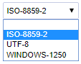
Alapértelmezetten az ISO-8859-2 van kiválasztva, ez a Windows magyar karakterkódolása.
A beállítástól függően a következő szekciók jelennek meg:
Betegadat megjelenítését ha kértük, akkor egy mozgás szerinti listát kapunk:
Beteg adatok:
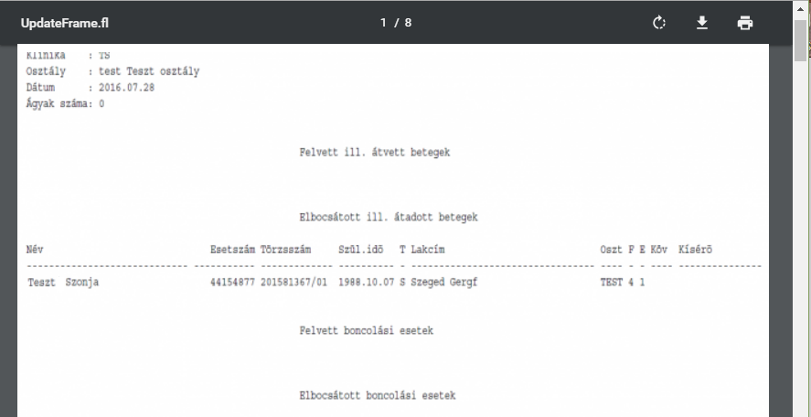
Szűkített beteg adat:
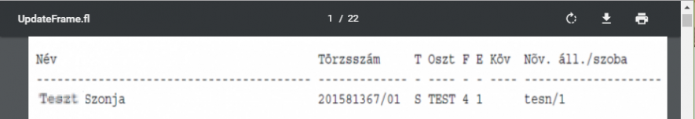
Részletes beteg adat:
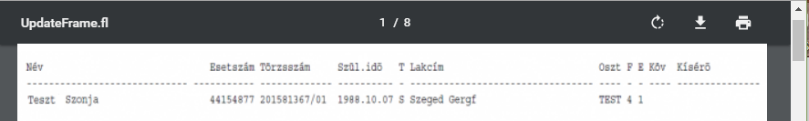
Beteg minősítése szerinti statisztika rész:
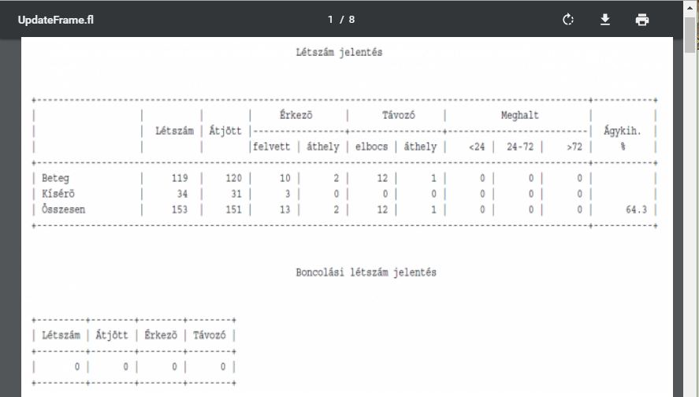
Ha területi bontásban kérjük a statisztikát, akkor három táblázatot készít:
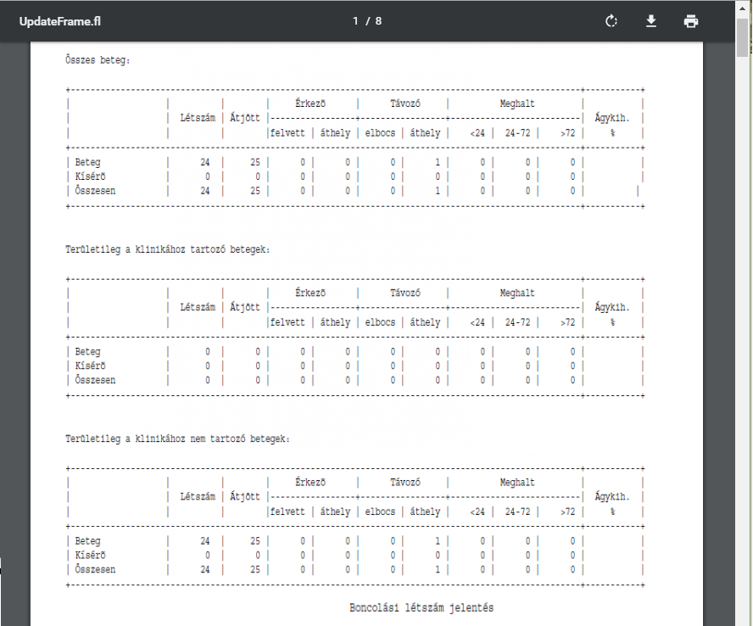
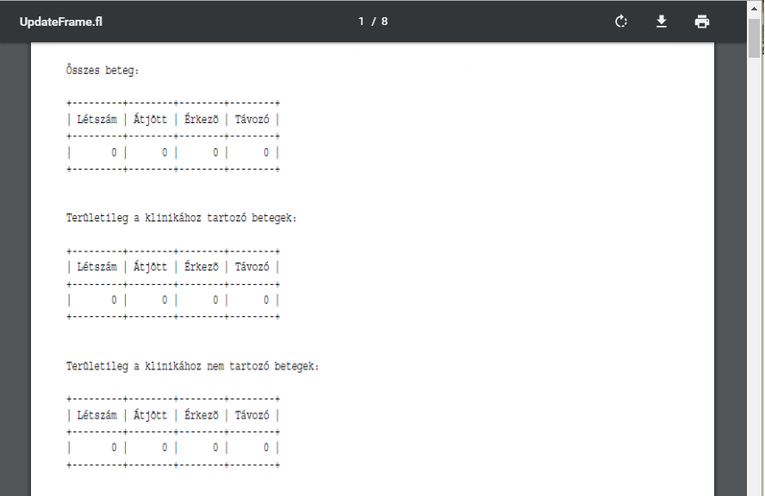
Mozgások szerinti forgalmi adatok táblázata a következőképpen néz ki:
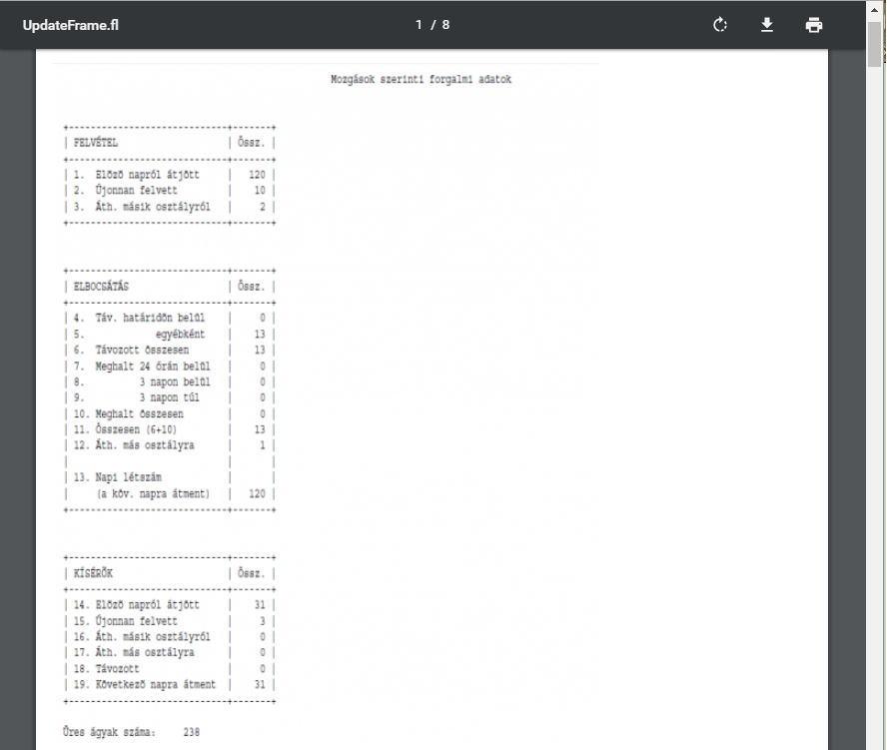
Vissza a lap tetejére

Létszámjelentés
A Létszámjelentés a forgalmi adatok szerinti táblázatot készít napi bontásban.
A funkció kiválasztásakor a következő szűrőablak jelenik meg:
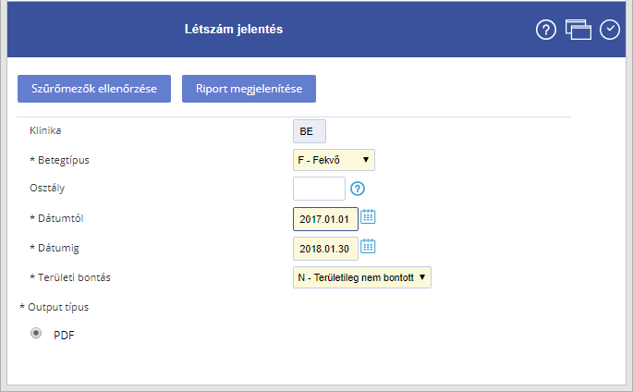
Vissza a lap tetejére
Szűrőfeltételek:
- Klinika: amely klinikáról a jelentést le szeretnénk kérni
- Betegtípus: ki lehet választani, hogy fekvő, kúra vagy mindkét betegtípus jelenjen meg a riporton.
- Osztály: amely osztályról a jelentést le szeretnénk kérni.
- Dátumtól dátumig: amelyik napokra a jelentést meg szeretnénk jeleníteni. Alapértelmezettként az aktuális hónap első napjától az aktuális napig ajánlja fel a lekérést.
- Területi bontás: A betegadatokat meg lehet jeleníteni területileg bontva (Bontott). Ebben az esetben kijelzésre kerül, hogy az adott beteg területileg a klinikához tartozik-e, míg ellenkező esetben (Nem bontott) nem.
Ha bontva kérjük
  - T sor: a területileg a klinikához tartozó irányítószám szerinti helyen lakik a beteg.
  - S sor: speciális ellátás (nem a klinika ellátási területén lakik a beteg).
- Output típus: A riport PDF formátumban kérhető le.
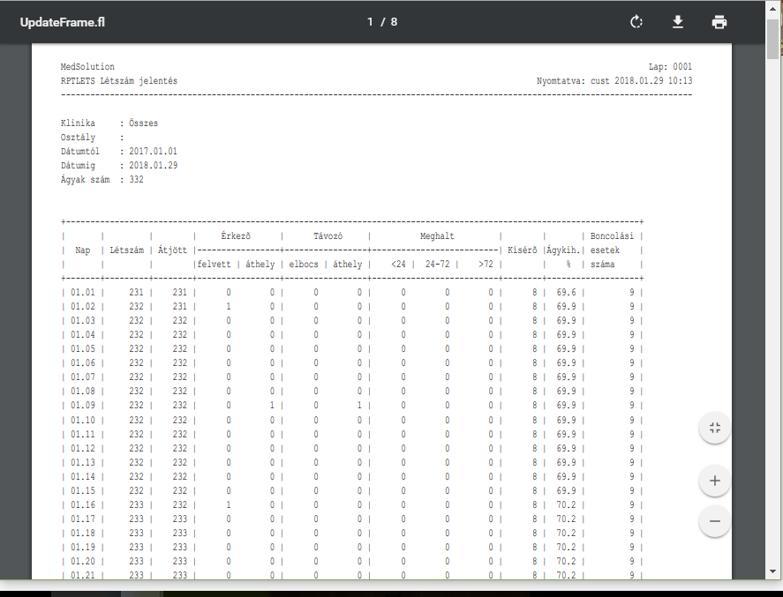
Területi bontásnál a nap mögött megjelenik egy plusz oszlop (T) és egy napra 3 sor jelenik meg (Területi; Speciális; Összesen):
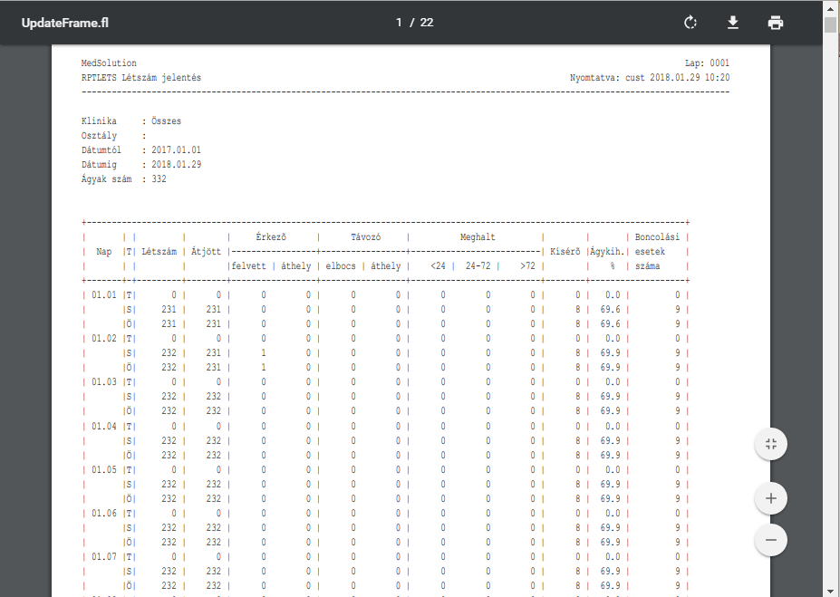
Vissza a lap tetejére

Fekvőbeteg előjegyzések
Meghatározza, hogy egy adott nővérállomás ágyai szabadak-e vagy sem, és ágyfoglaltsági térképet hoz létre.
A funkció kiválasztásakor a következő szűrőablak jelenik meg:
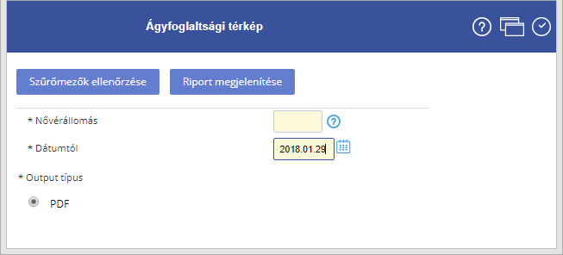
Vissza a lap tetejére
Szűrőfeltételek:
- Nővérállomás: amely nővérállomás ágytérképét meg akarjuk jeleníteni.
- Dátum: A beállított nap előtti hétfőtől mutatja az ágyfoglaltságot. Alapértelmezettként az aktuális dátumot ajánlja fel.
- Output típus: A riport PDF formátumban kérhető le
Az elkészült lekérésben 6 hétre láthatjuk az ágyfoglaltságot.
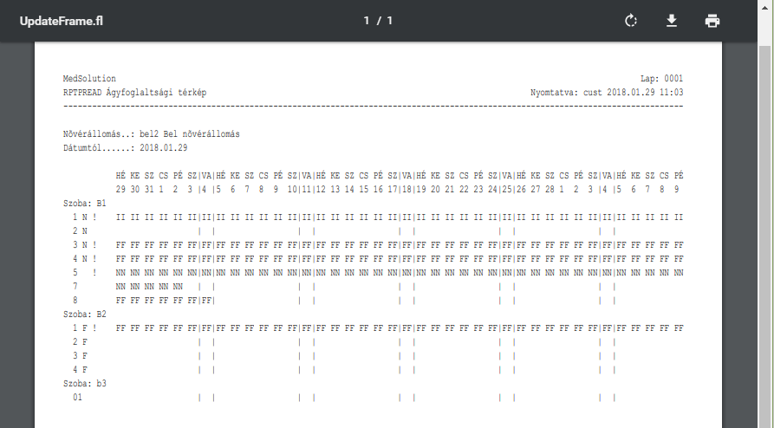
Vissza a lap tetejére

Fekvőbetegek elhelyezése
A bent fekvő betegek listája a kórteremben való elhelyezkedés szerint.
A funkció kiválasztásakor a következő szűrőablak jelenik meg:
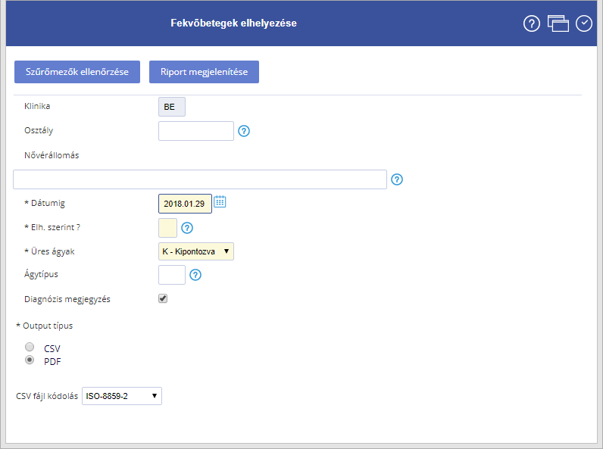
Szűrési feltételek:
- Klinika: amely klinikáról a fekvőbeteg elhelyezést le szeretnénk kérdezni.
- Osztály: amely osztályról a fekvőbeteg elhelyezést le szeretnénk kérdezni.
- Nővérállomás: nővérállomásra tudunk szűrni. Több nővérállomást is ki lehet választani.
- Dátum: amelyik napra szeretnénk szűrni
- Elh. Szerint: ha igen, akkor a betegek elhelyezésük szerint lesznek csoportosítva, ha nem, akkor a nevük szerint.
- Üres ágyak: Ahol nem fekszik beteg, a Név oszlopban mi szerepeljen.
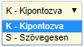
A "Szövegesen" megjelenítést választva „!! Az ágy szabad !!” szöveg jelenik meg.
- Ágytípus: kiválaszthatjuk, hogy a riporton milyen fajta ágyakat kívánunk megjeleníteni
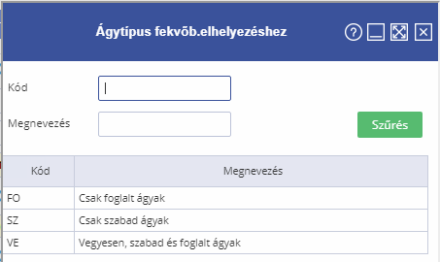
- Diagn. Megj.: ha be van kapcsolva, akkor a riporton megjelenik 3-as típusú a diagnózis megnevezése, ha van, ha nincs akkor pontok jelennek meg az adott sorban.
- Output típus: A riport PDF és CSV (Excel) formátumban kérhető le
- CSV fájl kódolása: Az elkészült file milyen karakterkódolással készüljön.
Alapértelmezetten az ISO-8859-2 van kiválasztva, ez a Windows magyar karakterkódolása.
A riport lekérésekor az alábbi oszlopok jelennek meg:
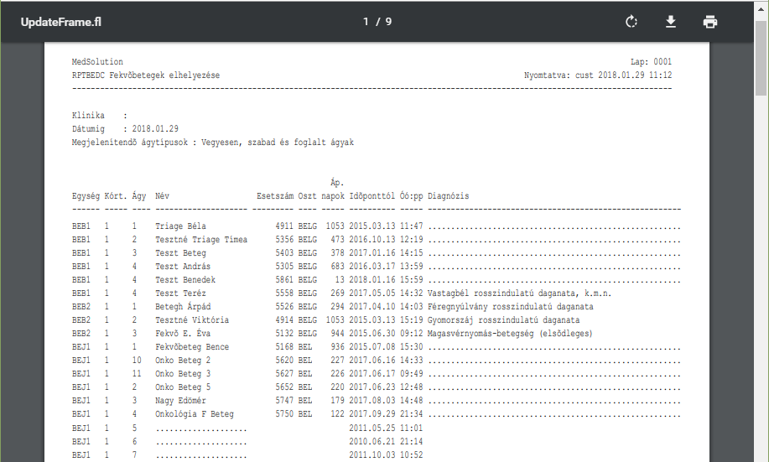
Vissza a lap tetejére

Hiányzó ráfordítások
Ráfordításgyűjtéshez ad segítséget.
A funkció kiválasztásakor a következő szűrőablak jelenik meg:
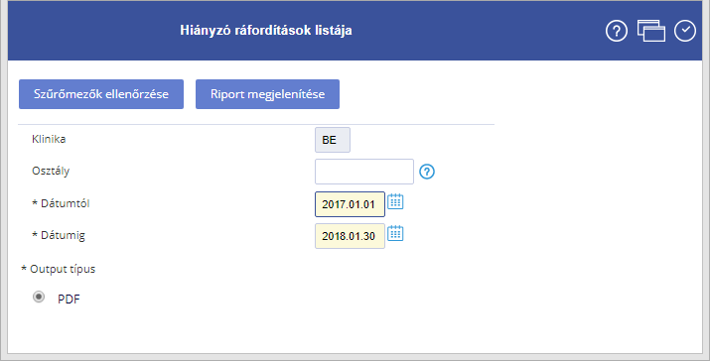
Szűrőfeltételek:
- Klinika: amely klinikáról a jelentést le szeretnénk kérni
- Osztály: amely osztályról a jelentést le szeretnénk kérni
- Dátumtól dátumig: amelyik napokra a jelentést meg szeretnénk jeleníteni. Alapértelmezettként az aktuális hónap első napjától az aktuális napig ajánlja fel a lekérést.
- Output típus: A riport PDF formátumban kérhető le
Az osztályos, klinikai szűrés működése: az adott intervallumban befejeződött eseteket nézni meg, függetlenül a klinika- és osztályszűréstől. Mivel a ráfordítást a befejező eset előtti esetekre is rögzíteni kell, ezért ha talál olyan osztályos esetet, amely az adott időszakban fejeződött be, és az előzménye a szűrés szerinti osztályon vagy klinikán volt, akkor ezt az előzmény esetet is megjeleníti a listán.
A lista osztály, törzsszám sorrendben jelenít meg adatot. Az esetre jellemző adatokon kívül megjeleníti a hiányzó ráfordítás típusát (osztályos /műtéti). Műtéti ráfordítás hiánya esetén megjelenik a műtéti azonosító is.
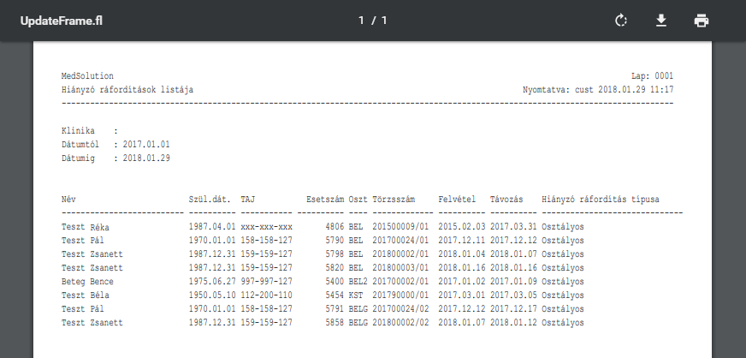
Vissza a lap tetejére

Lezárható/Nem lezárható esetek
Az elbocsátott esetekről készülő lista. Kétféle lista készülhet. A lezárható lista azokat az eseteket tartalmazza, amelyek finanszírozás szempontjából bekódoltak, akár változtatás nélkül is zárhatók, illetve a nem lezárhatók listája, ahol még szükséges a kódolás a lezáráshoz.
A funkció kiválasztásakor a következő szűrőablak jelenik meg:
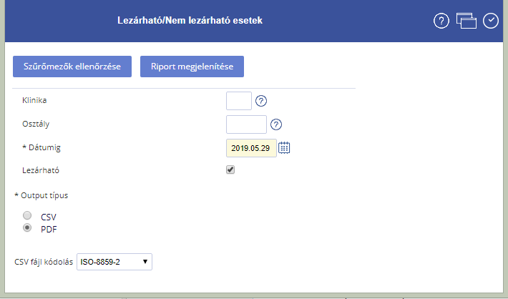
Szűrőfeltételek:
- Klinika: amely klinikáról a jelentést le szeretnénk kérni
- Osztály: amely osztályról a jelentést le szeretnénk kérni
- Dátumig: amelyik napig elbocsátott eseteket nézzen meg.
- Lezárható: alapértelmezetten bekapcsolt állapotba van, ebben az esetben a szűrési feltételeknek megfelelő lezárható esetek listáját, ha ki van kapcsolva akkor pedig a nem lezárható esetek listáját kapjuk meg.
- Output típus: A riport PDF formátumban kérhető le
A lekért lista a következő adatokat tartalmazza. A fejlécben látható, hogy a lezárható, vagy a nem lezárható eseteket tartalmazza:
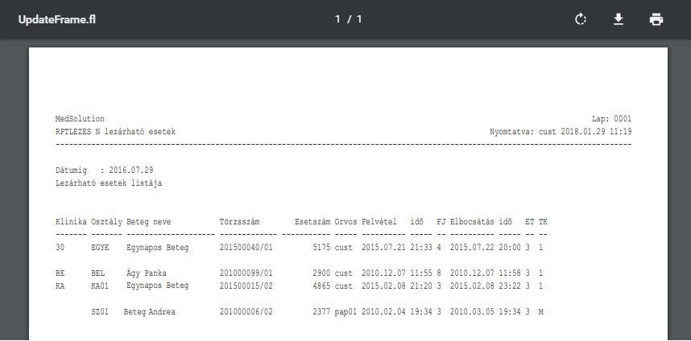
Vissza a lap tetejére

Hiánylista
A riport feladata, hogy adott időszak lezárt/elbocsátott eseteire vonatkozólag megjelenítse az esetlezárási hibákat.
A funkció kiválasztásakor a következő szűrőablak jelenik meg:
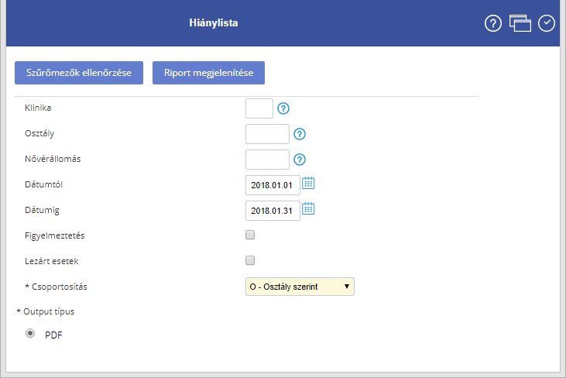
Szűrőfeltételek:
- Klinika: amely klinikáról a jelentést le szeretnénk kérni.
- Osztály: amely osztályról a jelentést le szeretnénk kérni.
- Nővérállomás: szűrés esetén azon esetek jelennek meg, amelyek az adott nővérállomás klinikájára lettek felvéve. Amennyiben adott esetszám / ápolási sorszám alatt több nővérállomáson is feküdt a beteg, akkor az eset elbocsátásakor érvényes nővérállomása a szűrés alapja.
- Dátumtól Dátumig: amelyik napokon elbocsátott eseteket nézzen meg. Alapértelmezés: az aktuális rendszerdátum szerint adott hónap 5-éig az előző hónap első napjától az utolsóig. 6-ától az aktuális hónap 1-étől az aktuális dátumig
- Figyelmeztetés: igen hatására a tolerálható hibák is megjelennek.
- Lezárt esetek: Tolerálható hibák megjelenítésekor a lezárt eseteket is vizsgálja a riport.
- Csoportosítás: osztályos bontásban v. nővérállomás szerinti bontásban jelennek meg a betegek.
- Output típus: A riport PDF formátumban kérhető le
A lekérés a beállított szűrőfeltételeken kívül az elbocsátás típusának egyezőségét figyeli egy rendszer paraméterben megadott vesszős lista elemeivel.
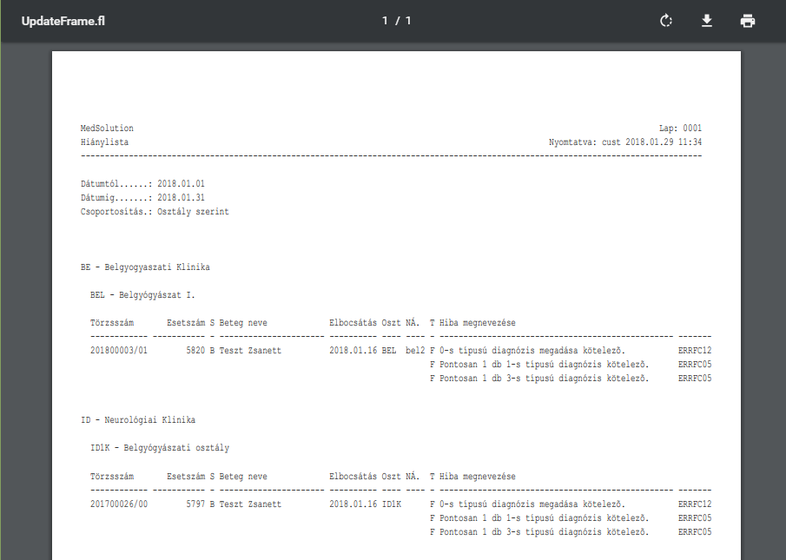
Vissza a lap tetejére

Hiányzó TAJ szám megkérés
A TAJ szám nélküli betegek (újszülöttek, ismeretlen betegek) számára a Szolgáltató által meghatározott formában és adattartalommal előállítható lista.
A funkció kiválasztásakor a következő szűrőablak jelenik meg:
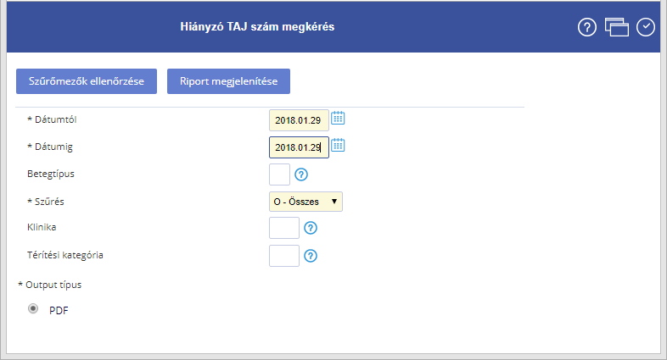
Szűrési feltételek:
- Dátumtól/Dátumig: amely időintervallumra a hiányzó TAJ számot meg szeretnénk kérni.
- Beteg típus: itt lehet kiválasztani, hogy járó, fekvő vagy kúraszerű beteg TAJ számát szeretnénk megkérni.
- Szűrés: lehetőség van újszülött, ismeretlen és az összes hiányzó TAJ számra szűrni.
- Klinika: lehetőség van klinikák betegeire szűrni.
- Output típus: A riport csak PDF formátumban kérhető le.
A riport tartalmazza a beteg nevét (Név); leánykori nevét (Leánykori név); születési idejét (Szül); születési helyét (Hely); lakcímét (Lakcím); az osztály kódját (Osztály); az osztály azonosítóját (Az.); a beteg anyjának a nevét (Anyja neve); nemét (Neme); a Taj szám megadásának a helyét (TAJ).
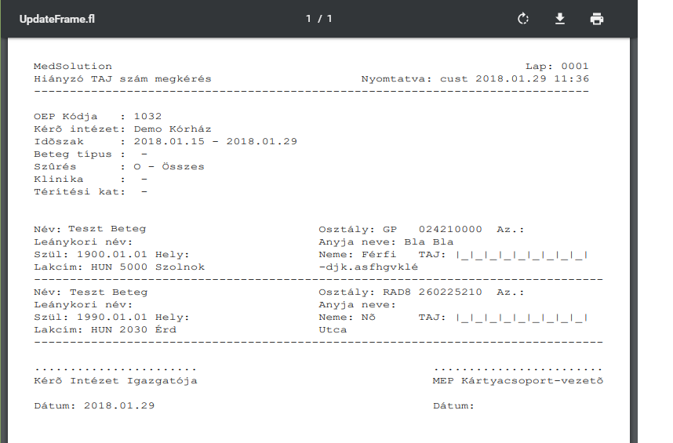
Vissza a lap tetejére

Törzskönyv
Az elbocsátott betegekről lehet lekérni különböző szempont (meghalt, áthelyezett, átvett, stb.) szerinti listákat.
A funkció kiválasztásakor a következő szűrőablak jelenik meg:
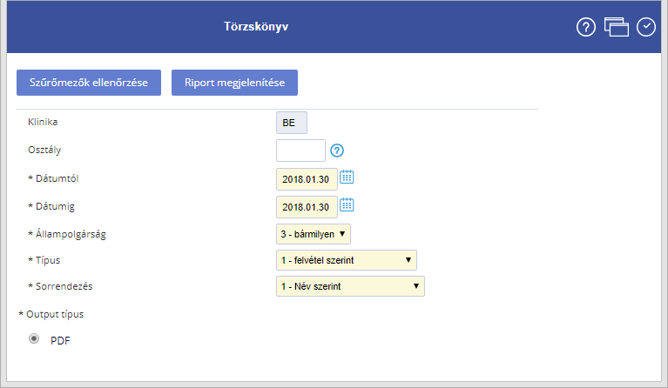
Szűrési feltételek:
- Klinika: amely klinikáról a törzskönyvet le szeretnénk kérni
- Osztály: amely klinikáról a törzskönyvet le szeretnénk kérni
- Dátumtól/Dátumig: amely időintervallumra a lekérdezést végre szeretnénk hajtani.
- Állampolgárság: lehetőség van magyar, külföldi illetve bármilyen állampolgárságra szűrni
- Típus:
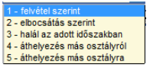
  - Felvétel szerint: a riporton azok az esetek fognak megjelenni, melyeknél a felvétel dátuma beleesik a keresett időintervallumba.
  - Elbocsátás szerint: a riporton azok az esetek fognak megjelenni, melyeknél az elbocsátás dátuma beleesik a keresett időintervallumba.
  - Halál az adott időszakban: az elbocsátott betegek közül csak azok jelennek meg a riporton, akik meghaltak az adott időszakban.
  - Áthelyezés más osztályról: azok a betegek jelennek meg a riporton, akiket az adott időszakban más osztályról az adott osztályra helyeztek. Megjelenik még egy oszlop, amely azt az osztályt mutatja, ahonnan a beteget áthelyezték. (Áthelyezés)
  - Áthelyezés más osztályra: azok a betegek lesznek megjelenítve, akiket az adott osztályról helyeztek át egy másikra. Itt az utolsó oszlop azt az osztályt mutatja, ahová a beteget áthelyezték.
- Sorrendezés: A kiválasztott sorrendben jelennek meg az esetek.
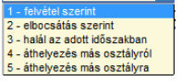
- Output típus: A riport csak PDF formátumban kérhető le.
A lekérés fejlécében látható, hogy milyen paraméterekkel lett lekérve a lista.
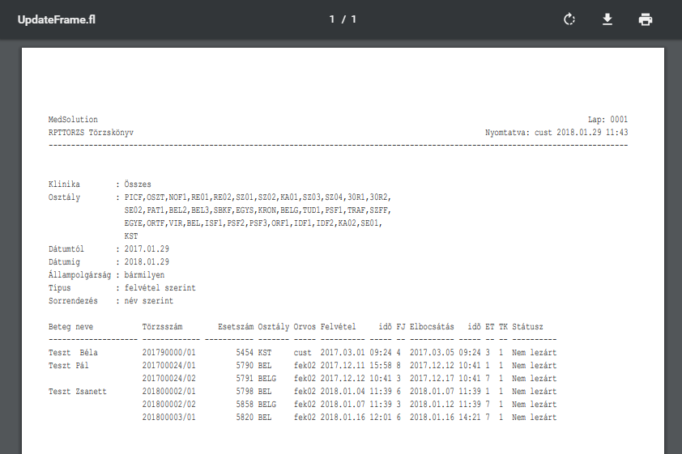
Vissza a lap tetejére

Áthelyezett, lezáratlan esetek
Az áthelyezett betegekről ad listát, ahol látható, ha átvették már, hogy melyik osztályra.
A funkció kiválasztásakor a következő szűrőablak jelenik meg:
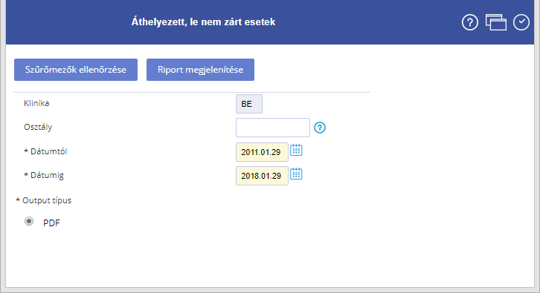
Szűrőfeltételek:
- Klinika: amely klinikáról a jelentést le szeretnénk kérni.
- Osztály: amely osztályról a jelentést le szeretnénk kérni.
- Dátumtól Dátumig: amelyik napokon elbocsátott eseteket nézzen meg. Alapértelmezés: az aktuális dátum.
- Output típus: A riport PDF formátumban kérhető le.
Áthelyezéssel kapcsolatos megjelenítés:
- Amennyiben a beteg fel lett véve az új osztályra, és az új osztály elszámolási kategóriája (aktív/krónikus) megegyezik az előző osztály elszámolási kategóriájával, az eset nem jelenik meg a listán.
- Ha a beteget felvették és az elszámolási kategóriája eltér az új osztálynak, akkor a riporton megjelenik az új osztály kódja valamint az új esetszám.
- Ha az új osztály valamilyen oknál fogva nem található, így az elszámolási kategóriát nem lehet ellenőrizni, akkor az új osztály kód és az új esetszám után megjelenik az "Osztály hiba" karakterlánc.
- Ha a beteg el lett bocsátva (belső áthelyezéssel), de még nem lett új osztályra felvéve, akkor a "Nincs következő eset" szöveg jelenik meg ezen információk helyett.
Az elkészült riport tartalmazza a beteg nevét (Név); a TAJ számát (TAJ); az esetszámot (Esetszám); a Törzsszámot (Törzsszám); a felvétel dátumát (Felvétel); a távozás dátumát (Távozás); a következő ellátást végző osztály kódját és a hozzá tartozó esetszámot (Következő eset).
Az egyes osztályokon belül a lista elbocsátás dátuma szerinti növekvő, ezen belül pedig betegnév szerinti ABC sorrendben van. A listán megjelenik a felvétel és elbocsátás dátuma, az esetszám, a törzsszám illetve a törzsszám sorszáma, a beteg TAJ száma, a beteg neve, valamint egy információ az áthelyezésről.
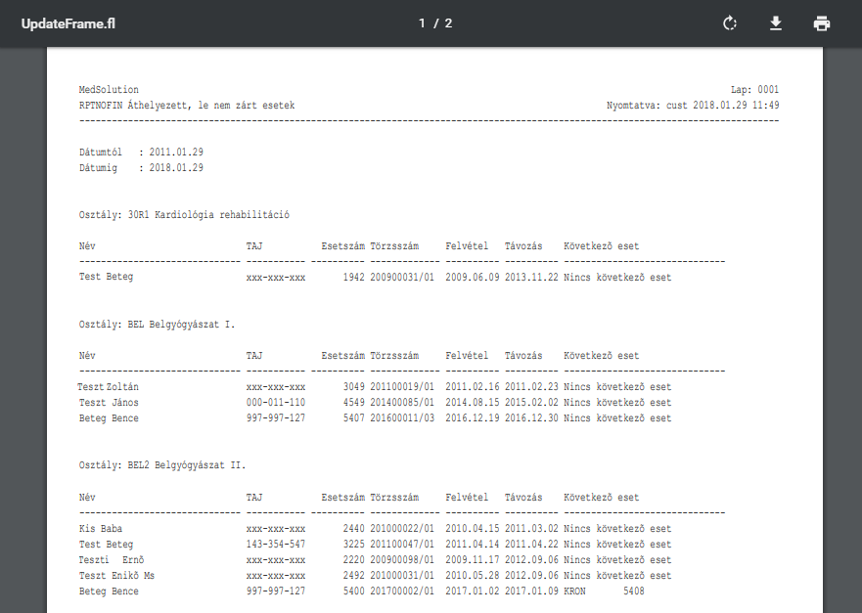
Vissza a lap tetejére

Ráfordítás tanúsítvány
Adott beteg ráfordítás tanúsítványát lehet kinyomtatni.
A funkció kiválasztásakor a következő szűrőablak jelenik meg:
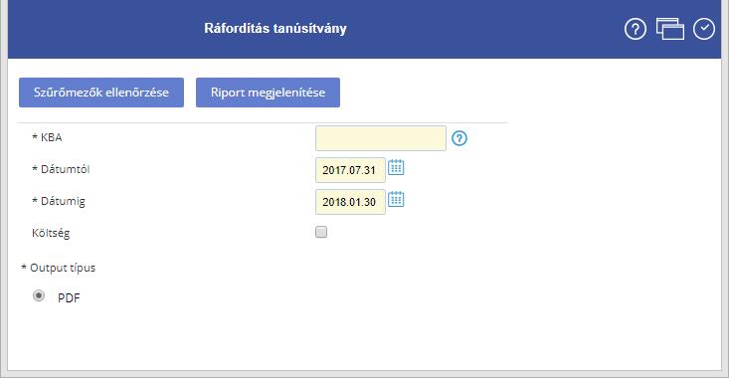
Szűrőfeltételek:
- KBA: annak a betegnek a Kórházi Beteg Azonosítója, amelyikre a ráfordítás tanúsítványt le szeretnénk kérni. Kötelező a megadása.
- Dátumtól Dátumig: amelyik napokon elbocsátott eseteket nézzen meg. Alapértelmezés: az aktuális dátum.
- Költség: ha ki van választva, akkor az eddigi adatok mellett két új oszlop - az Egységár és a Költség - és egy összegző sor lesz feltüntetve.
- Output típus: A riport PDF formátumban kérhető le
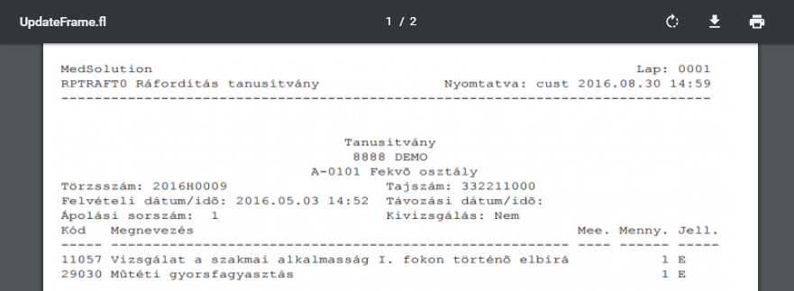
Vissza a lap tetejére

Gondozás alatt álló betegek
Adott napon adott gondozásban levő betegek listája.
A funkció kiválasztásakor a következő szűrőablak jelenik meg:
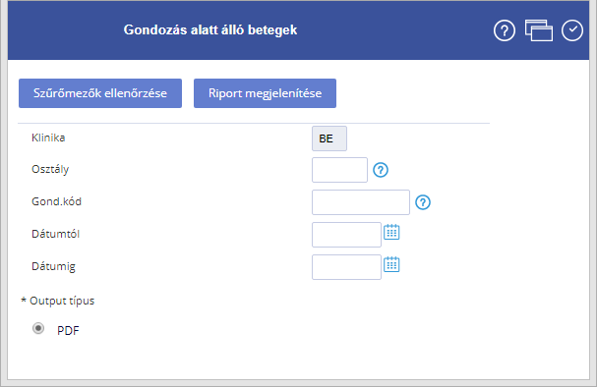
Szűrőfeltételek:
- Klinika: amely klinika betegeit le szeretnénk kérni
- Osztály: amely osztály betegeit le szeretnénk kérni
- Gond.kód: amely gondozásra felvett betegeket szeretnénk lekérni.
- Dátumtól Dátumig: A gondozásba vétel dátum tartománya.
- Output típus: A riport PDF formátumban kérhető le
A riport tartalmazza a beteg nevét (Beteg neve); születési dátumát (Szül.dátum); TAJ számát (TAJ); lakcímét (Lakcím); és a gondozásba vétel dátumát (Gond.vét.d).
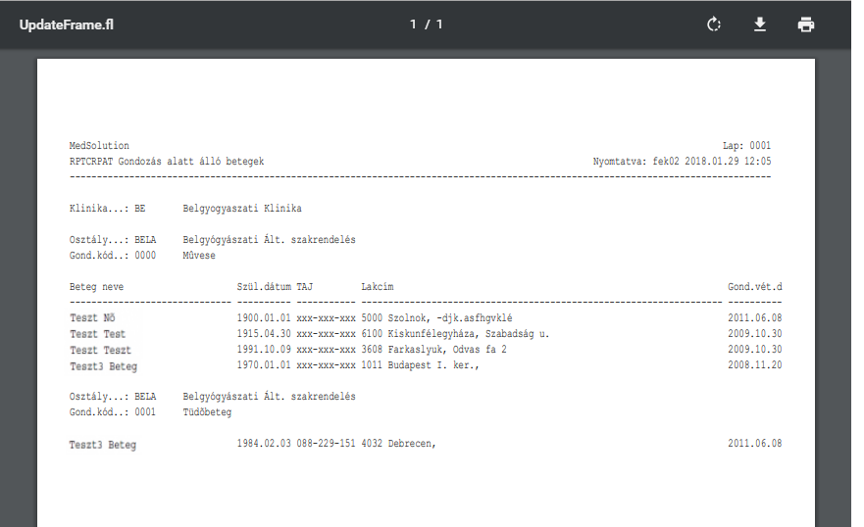
Vissza a lap tetejére

Adaptációs szabadságra bocsátott betegek
A riport megjeleníti azon eseteket, amelyek a megadott időszakban adaptációs szabadságra lettek bocsátva.
A funkció kiválasztásakor a következő szűrőablak jelenik meg:
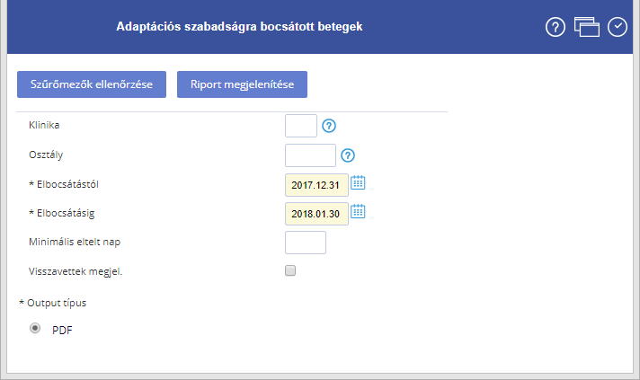
Szűrőfeltételek:
- Klinika: amely klinikáról adaptációra bocsátották a beteget.
- Osztály: amely osztályról adaptációra bocsátották a beteget.
- Elbocsátástól elbocsátásig: a lekérés dátum intervalluma.
- Minimális eltelt nap: minimálisan adaptációs szabadságon töltött nap, a riport csak azokat az eseteket jeleníti meg, ahol az adaptációs szabadság legalább a megadott napig tartott.
- Visszavettek megjelen.: az adaptációs szabadságról már visszavett betegek megjelenjenek-e.
- Output típus: A riport PDF formátumban kérhető le.
A lekért riport tartalmazza a beteg nevét (Beteg neve); az esetszámot (Esetszám); az adaptációs szabadságra bocsájtó osztály kódját (Oszt); a felvételi dátumot (Felvétel); a távozás időpontját (Távozás); az adaptációs szabadságon töltött idő napokban, (Nap), a törzsszámot (Törzsszám); a sorszámot (Ssz); a beteg születési dátumát (Szül. dátum); a Taj számot (TAJ); visszavett beteg jelző (V).
A visszavett beteg jelzőnél az oszlopban „*” jelenik meg, amennyiben a beteget már visszavették az adaptációs szabadságról.
Vissza a lap tetejére

Vizitdíj riport
Vizitdíj összesítő riport.
A funkció kiválasztásakor a következő szűrőablak jelenik meg:
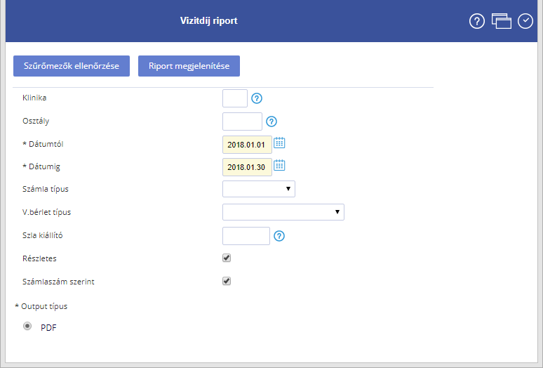
Szűrőfeltételek:
- Klinika: az a klinika ahonnan a vizitdíjakról információra van szükségünk.
- Osztály: amely osztályról a vizitdíjakról információra van szükségünk.
- Dátumtól/Dátumig: amely időintervallumra vonatkozóan a vizitdíjakról információra van szükségünk. Alapértelmezetten a tárgyhó első napjától a lekérdezés napjáig tartó időszak.
- Számla típus: milyen típusú számlákra kérjük az adatokat.
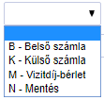
- V. bérlet típus: Ha Vizitdíj bérletre szűrünk a számla típusnál, akkor a bérlet típusa is megadható.
- Szla kiállító: annak a felhasználónak a vizitdíj számlái jelennek meg, aki azokat kiállította.
- Részletes: ha ez a kapcsoló be van kapcsolva, akkor részletes információt ad a riport, ellenkező esetben csak összesítést.
- Számlaszám szerint: Ha ez a kapcsoló be van kapcsolva, akkor a riporton szereplő tételek számlaszám szerint lesznek sorba rendezve.
- Output típus: A riport PDF formátumban kérhető le
Részletes riport:
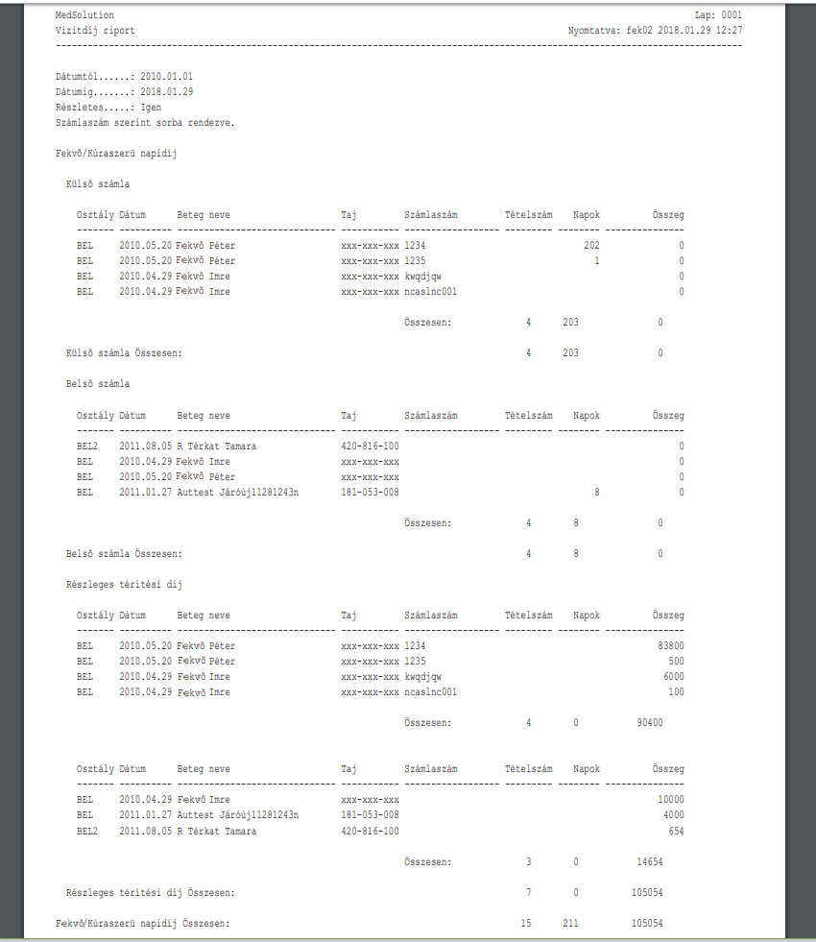
Csak összesítést tartalmazó riport:
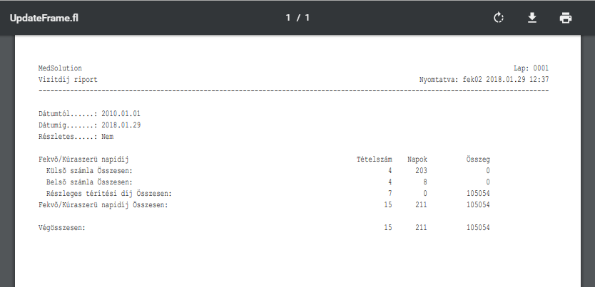
Vissza a lap tetejére

Ápolási tevékenységek
Ez a lista tartalmazza az adott napon elvégzendő ápolásokat a nővérállomás minden betegéhez.
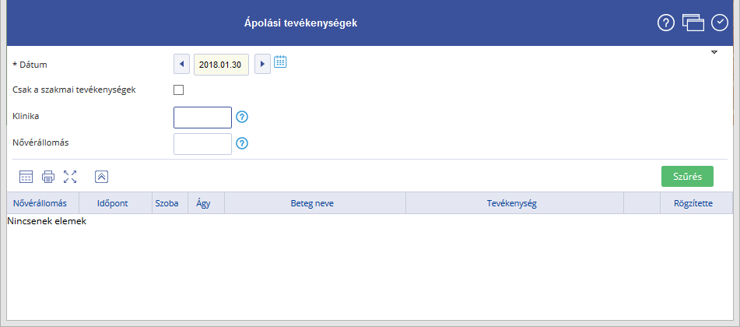
Szűrőfeltételek:
- Dátum: A listán kiválasztható, hogy mely napra kérjük a listát
- Csak a szakmai tevékenységek: csak az adott nővérállomáshoz beállított tevékenységek lesznek a listán, egyébként a kórházszintűek is szerepelnek
- Klinika: az a klinika ahonnan a vizitdíjakról információra van szükségünk.
- Nővérállomás: amely osztályról a vizitdíjakról információra van szükségünk.
Vissza a lap tetejére

Ágynyilvántartási riport
A riport információt ad arra vonatkozóan, hogy a fekvőbeteg osztályokon hány szabad ágy van, és ez alapján hova vehető fel vagy helyezhető át beteg.
A funkció kiválasztásakor a következő szűrőablak jelenik meg:
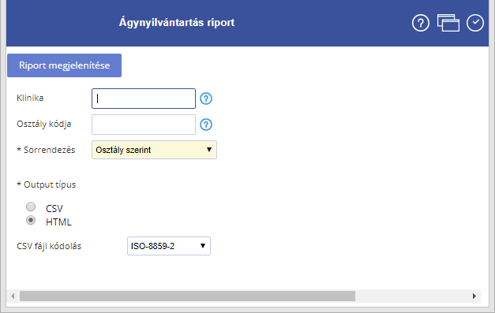
Szűrőfeltételek:
- Klinika: amely klinikára a riportot le szeretnénk kérni
- Osztály: amely osztályra a riportot le szeretnénk kérni
A riport megjeleníti osztálykódonként a következőket:
- osztály MedSolution kódja, megnevezése,
- összes ágy száma (db) (az osztálykarbantartóban megadott érték)
- foglalt ágyak száma (db) (az osztályon fekvő összes beteg, azaz, azok is, akik joker ágyon fekszenek,
- az adott napra előjegyzett, de még fel nem vett betegek száma,
- szabad ágyak száma (db) (összesből a felvett és előjegyzett betegek száma) amennyiben negatív értéket adna, akkor 0-át
